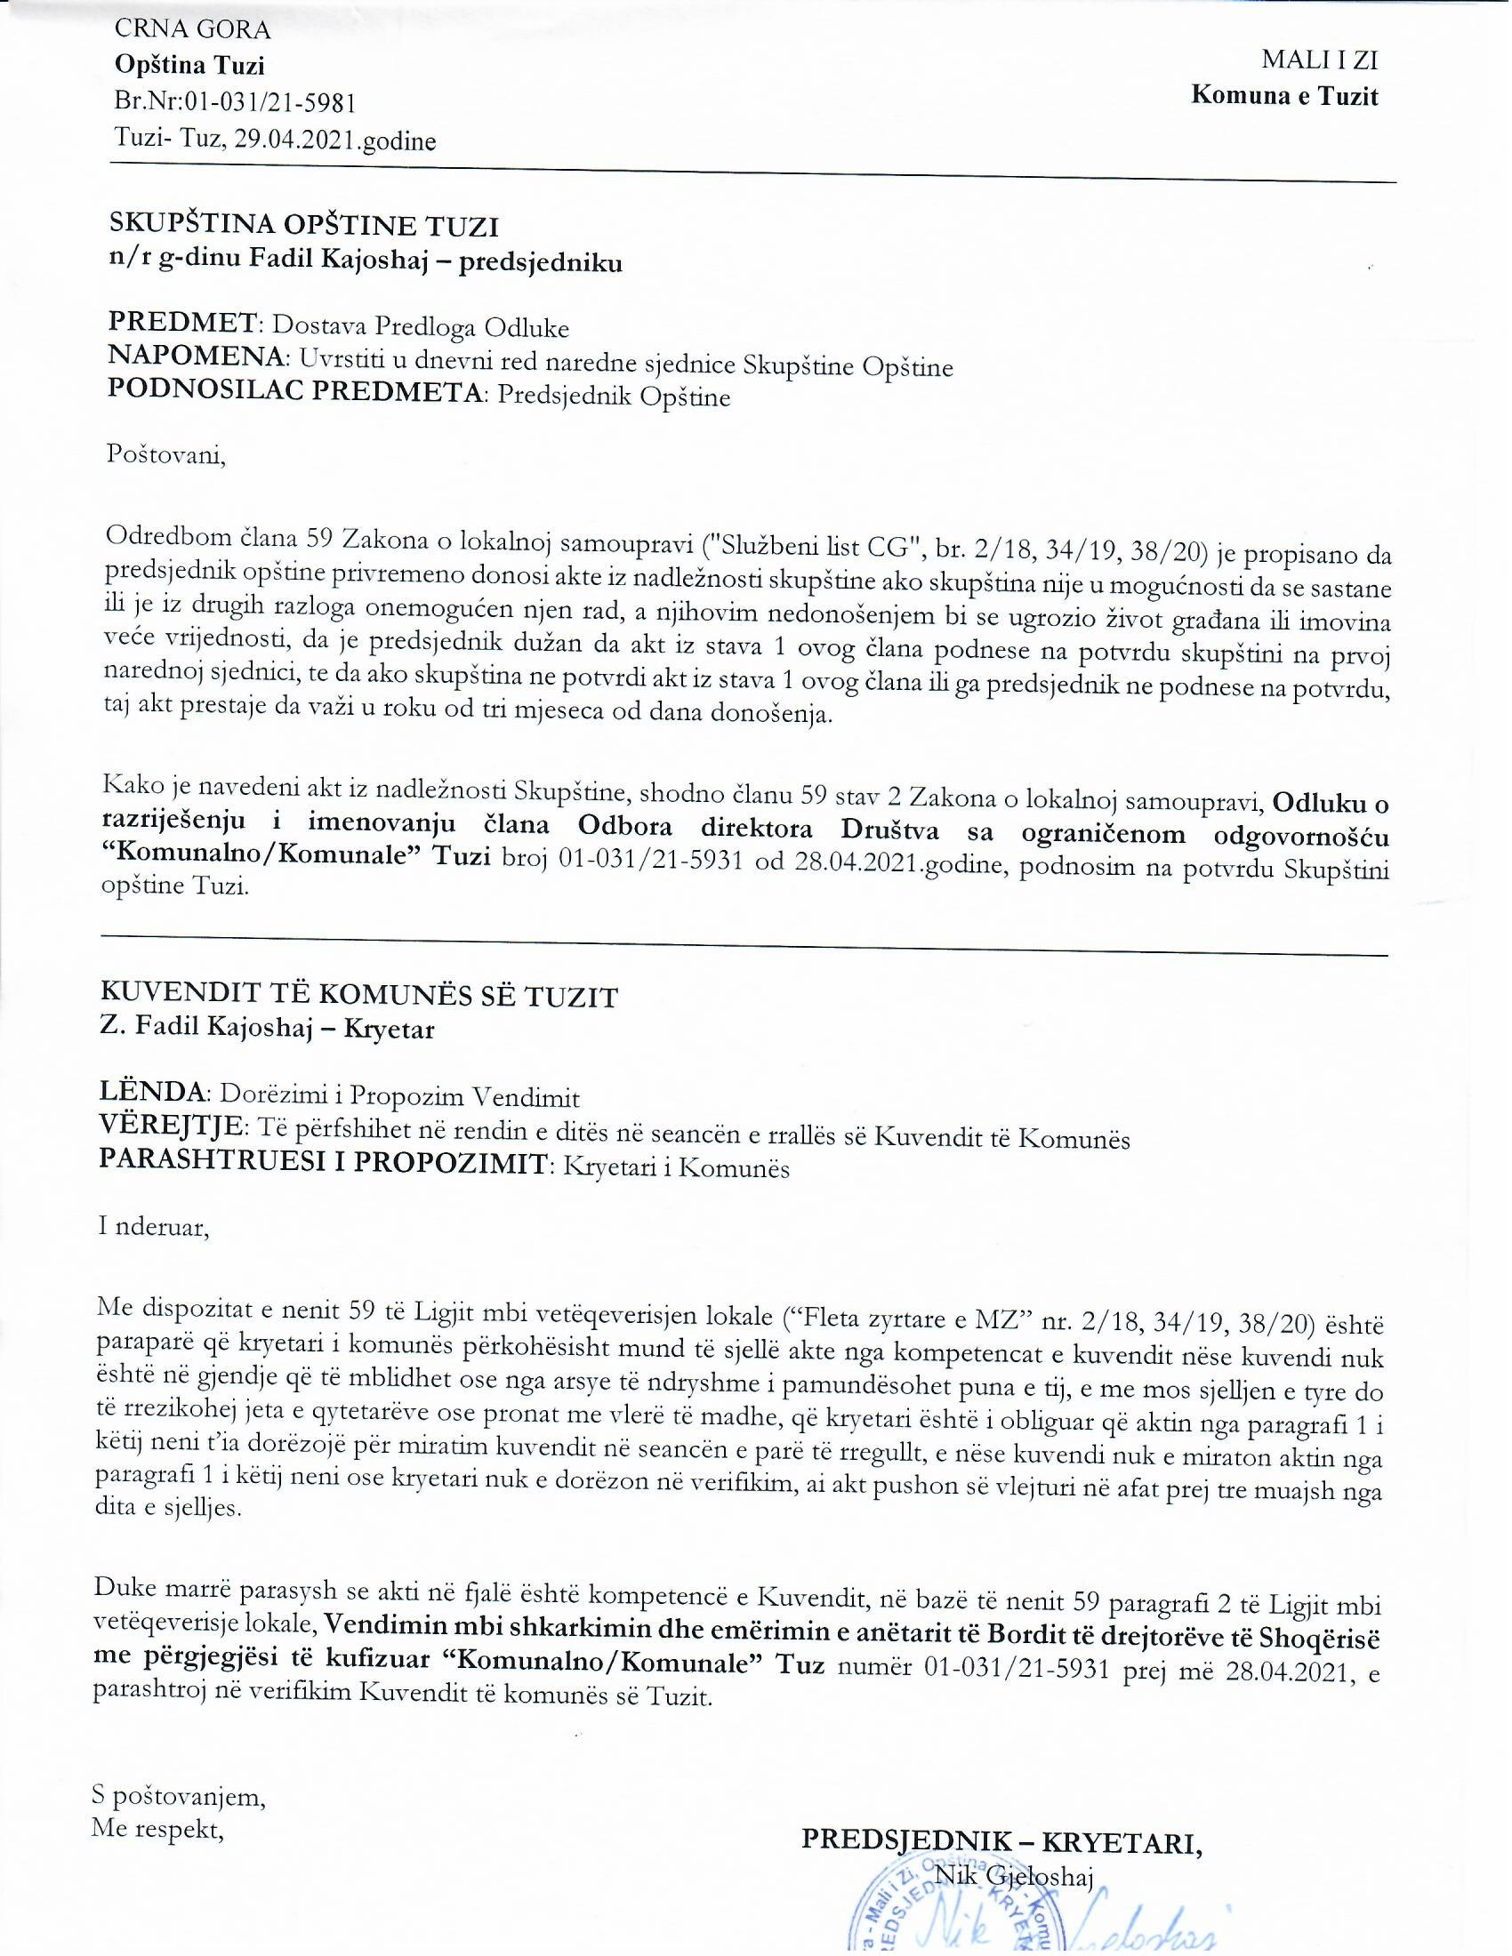
Na osnovu člana 38 stav 1 tačka 2, a u vezi sa članom 59 Zakona o lokalnoj samoupravi (“Službeni list Crne Gore”, br. 2/18, 34/19, 38/20), i sa članom 99 stav 1 tačka 22 i člana 101 Statuta opštine Tuzi ("Službeni list Crne Gore – opštinski propisi", br. 24/19, 05/20), na sjednici Skupštine opštine Tuzi održanoj _____.2021. godine, donijeta je

ODLUKA

o potvrdi Odluke o razriješenju i imenovanju člana Odbora direktora Društva sa ograničenom odgovornošću “Komunalno/Komunale” Tuzi

Član 1
Potvrđuje se Odluka o razriješenju i imenovanju člana Odbora direktora Društva sa ograničenom odgovornošću “Komunalno/Komunale” Tuzi broj 01-031/21-5931 od 28.04.2021.godine, koju je donio predsjednik Opštine Tuzi.

Član 2
Ova odluka stupa na snagu osmog dana od dana objavljivanja u “Službenom listu Crne Gore – Opštinski propisi”.

Broj: 02-030/21-
Tuzi, _______.2021.godine

SKUPŠTINA OPŠTINE TUZI
PREDSJEDNIK,
Fadil Kajoshaj

O B R A Z L O Ž E NJ E

Članom 59 Zakona o lokalnoj samoupravi ("Službeni list Crne Gore", br. 02/18, 34/19, 38/20) je propisano da: Predsjednik opštine privremeno donosi akte iz nadležnosti skupštine ako skupština nije u mogućnosti da se sastane ili je iz drugih razloga onemogućen njen rad, a njihovim nedonošenjem bi se ugrozio život građana ili imovina veće vrijednosti; Predsjednik je dužan da akt iz stava 1 ovog člana podnese na potvrdu skupštini na prvoj narednoj sjednici; Ako skupština ne potvrdi akt iz stava 1 ovog člana ili ga predsjednik ne podnese na potvrdu, taj akt prestaje da važi u roku od tri mjeseca od dana donošenja.
Članom 99 stav 1 tačka 22 Statuta opštine Tuzi ("Službeni list Crne Gore - opštinski propisi", br. 24/19, 05/20) propisano je da Predsjednik opštine: vrši i druge poslove utvrđene zakonom, statutom i drugim aktima opštine; članom 101 stav 1 Statuta opštine Tuzi propisano je da u vršenju poslova utvrđenih zakonom i ovim statutom, predsjednik opštine donosi: odluke, uputstva, pravilnike, naredbe, rješenja, zaključke i poslovnik o radu predsjednika opštine.
Ovom Odlukom se potvrđuje Odluka predsjednika opštine Tuzi br.01-031/21-5931 od 28.04.2021.godine, kojom se donosi Odluka o razriješenju i imenovanju člana Odbora direktora Društva sa ograničenom odgovornošću “Komunalno/Komunale” Tuzi.

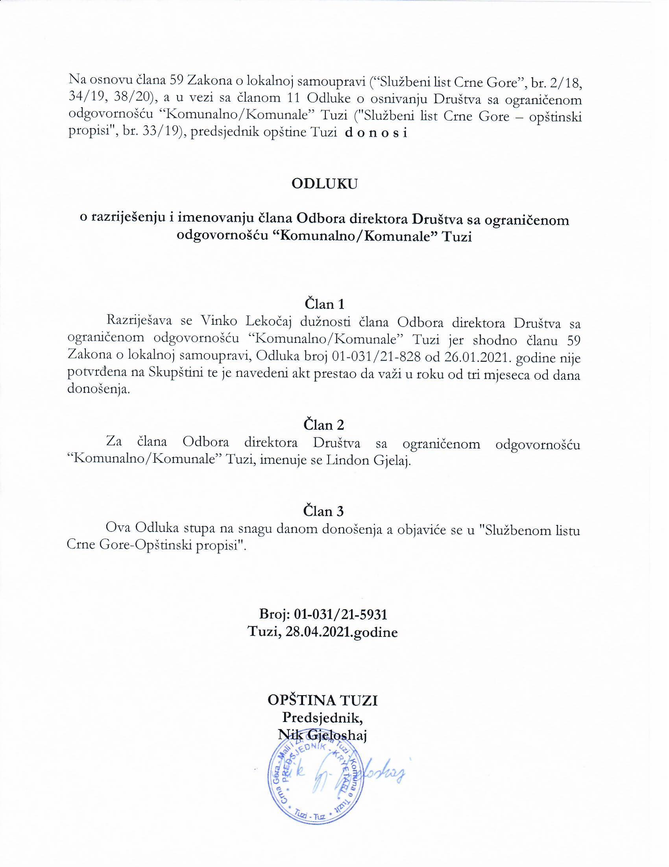
Në bazë të nenit 38 paragrafi 1 pika 2, kurse në lidhje me nenin 59 të Ligjit mbi vetëqeverisje lokale („Fleta zyrtare e Malit të Zi“, nr. 2/18, 34/19, 38/20) dhe me nenin 99 paragrafi 1 pikës 22 dhe nenit 101 të Statutit të Komunës së Tuzit („Fleta zyrtare e Malit të Zi – dispozitat komunale“, nr. 24/19, 05/20), Kuvendi i komunës së Tuzit në seancën e mbajtur më _________.2021, ka sjellë:

VENDIM

mbi verifikimin e Vendimit mbi shkarkimin dhe emërimin e anëtarit të Bordit të drejtorëve të Shoqërisë me përgjegjësi të kufizuar “Komunalno/Komunale” Tuz

Neni 1
Verifikohet Vendimi mbi shkarkimin dhe emërimin e anëtarit të Bordit të drejtorëve të Shoqërisë me përgjegjësi të kufizuar “Komunalno/Komunale” Tuz numër 01-031/21-5931 prej më 28.04.2021, të cilën e ka sjellë kryetari i Komunës së Tuzit.

Neni 2
Ky Vendim hynë në fuqi ditën e tetë nga dita e publikimit në “Fletën zyrtare të Malit të Zi – dispozitat komunale”.

Numër: 02-030/21-
Tuz, ________.2021

KUVENDI I KOMUNËS SË TUZIT
KRYETARI,
Fadil Kajoshaj

A R S Y E T I M

Me nenin 59 të Ligjit mbi vetëqeverisjen lokale („Fleta zyrtare e Malit të Zi“, nr. 02/18, 34/19, 38/20) është paraparë që: kryetari i komunës përkohësisht mund të sjellë akte nga kompetencat e kuvendit nëse kuvendi nuk është në gjendje që të mblidhet ose nga arsye të ndryshme i pamundësohet puna e tij, e me mos sjelljen e tyre do të rrezikohej jeta e qytetarëve ose pronat me vlerë të madhe, që kryetari është i obliguar që aktin nga paragrafi 1 i këtij neni t’ia dorëzojë për miratim kuvendit në seancën e parë të rregullt, e nëse kuvendi nuk e miraton aktin nga paragrafi 1 i këtij neni ose kryetari nuk e dorëzon në verifikim, ai akt pushon së vlejturi në afat prej tre muajsh nga dita e sjelljes.
Me nenin 99 paragrafi 1 pika 22 e Statutit të komunës së Tuzit (“Fleta zyrtare e Malit të Zi – dispozitat komunale”, nr. 25/19, 05/20) është paraparë që kryetari i komunës: kryen edhe punë të tjera të parapara me ligj, statut dhe akte të tjera të komunës; me nenin 101 paragrafi 1 i Statutit të Komunës së Tuzit është paraparë që në kryerjen e punëve të përcaktuara me ligj dhe me këtë statut, kryetari i komunës sjellë: vendime, rregullore, urdhëresa, aktvendime, përfundime dhe rregullore pune mbi punën e kryetarit të komunës.
Me këtë Vendim verifikohet Vendimi i kryetarit të Komunës së Tuzit nr. 01-031/21-5931 prej më 28.04.2021, me të cilin sjellët Vendimi mbi shkarkimin dhe emërimin e anëtarit të Bordit të drejtorëve të Shoqërisë me përgjegjësi të kufizuar “Komunalno/Komunale” Tuz.

